实验五 直流脉宽调速控制系统实验-预习报告

电 25 吴晨聪 2022010311

# 实验原理

双闭环可逆直流脉宽调速数字控制系统原理结构如图1所示，安装在直流电动机轴端部旋转编码器的脉冲信号经调理电路输入到RCP 控制器，经转速计算得到实际电机转速 $n_{fb}$，与转速给定值 $n_{ref}$ 比较，差值输入速度调节器ASR（带饱和的PI 控制器），速度调节器ASR 输出为电枢电流参考值 $i_{ref}$，霍尔电流传感器检测电枢电流经调理电路输入到RCP 控制器，经电流计算得到实际电枢电流 $i_{fb}$，差值输入电流调节器ACR（带饱和的PI 控制器），电流调节器ACR 输出为控制参考电压 $u_{\text{ref }}$，经双极性PWM 发生器产生4 路PWM 信号，由RCP 控制器输出驱动PWM 变换器，通过控制参考电压调节PWM 信号的占空比，从而调节直流电动机的电枢电压，实现转速的调节。

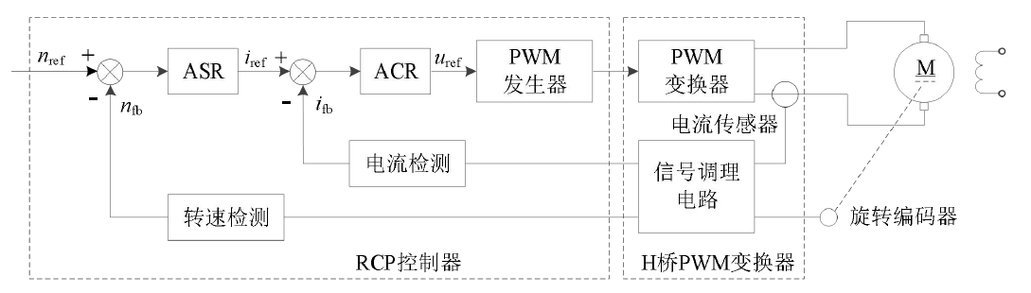

图1双闭环可逆直流脉宽调速数字控制系统

双闭环可逆直流脉宽调速数字控制系统实验线路如图2 所示，虚线框内的线路已连接。

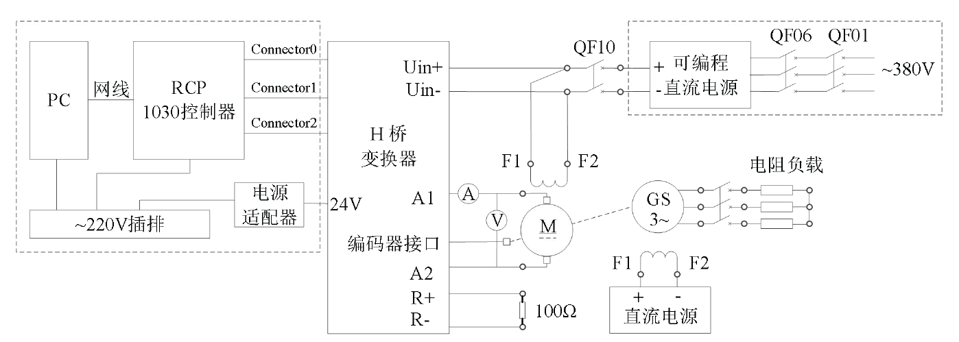

图2双闭环可逆直流脉宽调速系统实验接线图

# 实验数据记录表格

**（1）开环机械特性测定**

|  |  |  |  |  |  |  |  |
| --- | --- | --- | --- | --- | --- | --- | --- |
| $n$（rpm） |  |  |  |  |  |  |  |
| $I_{d}$（A） |  |  |  |  |  |  |  |

**（2）闭环机械特性测定**

|  |  |  |  |  |  |  |  |
| --- | --- | --- | --- | --- | --- | --- | --- |
| $n$（rpm） |  |  |  |  |  |  |  |
| $I_{d}$（A） |  |  |  |  |  |  |  |

**（3）闭环控制特性测定**

|  |  |  |  |  |  |  |  |
| --- | --- | --- | --- | --- | --- | --- | --- |
| $n_{ref}$（rpm） |  |  |  |  |  |  |  |
| $n$（rpm） |  |  |  |  |  |  |  |

**（4）闭环控制转速动态调节性能测试**

**（5）闭环控制速度调节器PI 参数的影响实验**

# 预习问题

1.简要描述实验中调节同步发电机励磁电压为电动机加减负载的原理，思考是否有其他加减负载的方法。

调节发电机励磁电压增加，会使得发电机输出电压增大，即电动机定子端电压增大，由于接入的是电阻负载，电枢电流会增加，相当于电动机负载增加;反之亦然。

其他加减负载的方法有: 1.直接改变电阻负载; 2.使用变频器改变电动机的控制频率和电压从而改变电动机的转速和负载;

2.推导他励直流电机开环的机械特性，并画出开环机械特性曲线。

$$E=C_{E}ϕn$$

$$T=C_{T}ϕI_{a}$$

$$U=E+I_{a}R_{a}$$

其中， $C_{E}=\frac{pN}{60a}$， $C_{T}=\frac{pN}{2πa}$。可得，

$$n=\frac{U-I_{a}R_{a}}{C_{E}ϕ}=\frac{U}{C_{E}ϕ}-\frac{R_{a}T}{C_{E}C_{T}ϕ^{2}}$$

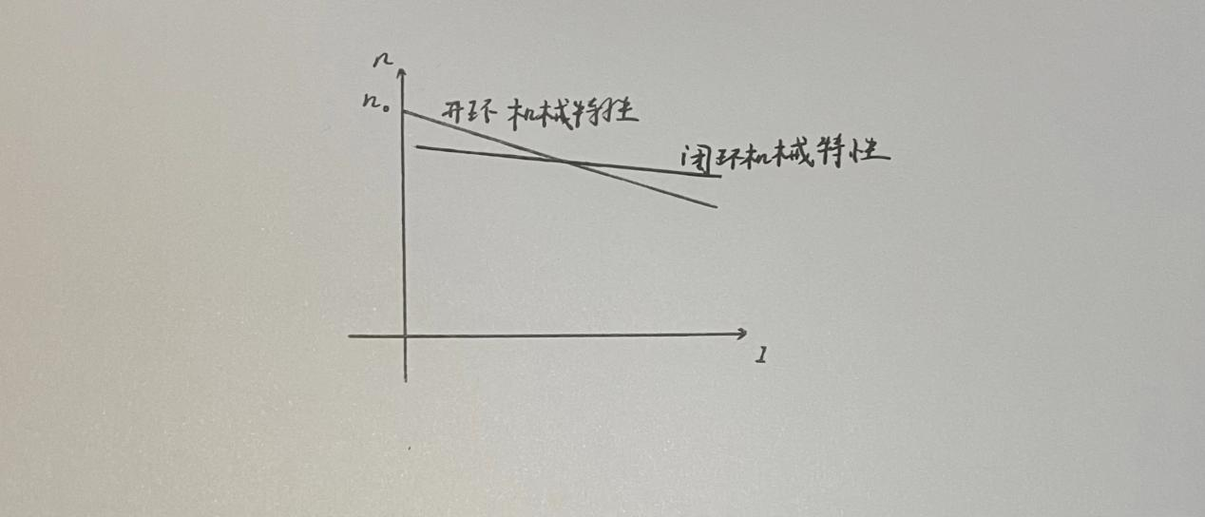

3.画出直流电机双闭环控制框图，解释双闭环控制原理，内外环的作用。

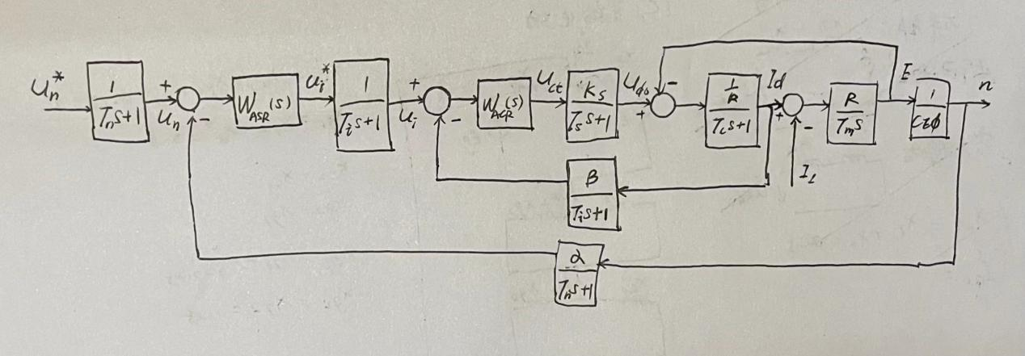

根据反馈控制理论，采用负反馈控制可以有效地改善系统的控制性能，要想控制哪个物理量，就需要检测哪个物理量，并构成反馈系统。

内环为电流调节器，对电流跟踪给定，抑制内环扰动，保证系统恒流启动，输出限幅用于限制功率放大器的最大控制信号。

外环为转速调节器，对转速跟踪给定，抑制负载变化带来的扰动，输出限幅用以限制最大电流值。

注意事项：

1. 录制波形的建议： $\left\{U_{set}=0,n_{ref}=0\right\}→\left\{U_{set}=0,n_{ref}=800rpm\right\}→\left\{U_{set}=30V,n_{ref}=800rpm\right\}→\left\{U_{set}=0,n_{ref}=800rpm\right\}→\left\{U_{set}=0,n_{ref}=0\right\}$
2. 上电前请老师或助教检查接线（严禁私自上电）。
3. 明确实验所加电压和电流运行范围。
4. H 桥变换器先给控制电路供电，再给主电路供电。
5. H 桥变换器的直流输入端正负极性接正确，施加直流电压时要逐渐升高电压至目标值。
6. 更换探头位置、改接线或实验结束时，须将直流电源输出逐渐调至 0V 后关闭，再进行更换探头或改接线操作。
7. 实验过程中勿触碰裸露金属部分。
8. 用U盘保存数据。